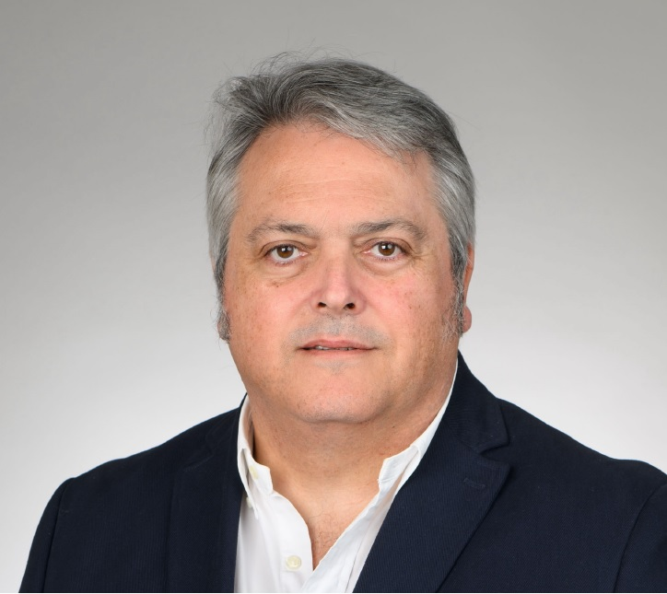

NAFARBIDE, El Camino de los Navarros , S.L.

Federico Colmenar Carro

- Identifikazioa eta izendapena: 2024ko martxoaren 27an, Nafarbideko Administrazio Kontseiluak Federico Colmenar Carro izendatu zuen sozietate publikoaren zuzendari kudeatzaile. 2024ko apirilaren 8an hartu zuen kargua.

- Datu biografiko profesionalak: Komunikazio eta Lidergo Politikoko graduondokoa, Bartzelonako Unibertsitate Autonomoan (2021); Eraikuntzako Ingeniaria eta Eraikuntzako Zientzia eta Teknologietako Gradua, Ramón Llull Unibertsitatean (2011); Arkitekto teknikoa, Burgosko Unibertsitatean (1997); Laneko Arriskuen Prebentzioko goi-mailako teknikaria; unibertsitateko prestakuntza: Genero Indarkeriaren aurkako Prebentzioa eta Babesa, Gizonen eta Emakumeen arteko Berdintasuna, Gizarte Trebetasunak, Negoziazioa eta Gatazken Konponbidea.
Karrerako funtzionarioa 2021az geroztik, peritu judiziala, Iruñeko Udaleko zinegotzia 2019-2023, karrera profesionala eraikuntza sektorean, erantzukizuneko eta gerentziako postuetan.

- Harremanetarako:
federico.colmenar.carro@nafarbide.es
+34 848 421 641

- Funtzioak: Sozietatearen kudeaketa, zuzendaritza eta ordezkaritza, Administrazio Kontseiluak emandako ahalmenez baliatuz.

- Erakunde publikoetako eta merkataritza-sozietateetako kide anitzeko organoak eta zuzendaritza- eta administrazio-kontseiluak, azken lau urteetan parte hartzen dutenak edo hartu dutenak, bai eta azken lau urteetan zuzendaritza-organoetako kide diren edo izan diren elkarte, fundazio eta erakunde pribatuak ere:

Iruñeko Udaleko zinegotzia, Iruñeko Hirigune Historikoko kontseilaria, Iruñeko Udaleko Hirigintza Gerentziako kontseilaria, Nafarroako Esgrima Federazioko lehendakaria 2016-2020.

- Bateragarritasuna baimendu edo aitortu zaien jarduera publiko eta pribatuak: Ez du bateragarritasun-baimena behar duen jarduera publiko edo pribaturik.

- Jardueren, ondasunen eta eskubideen aitorpena: Informazio hay eskuragarri dago Nafarroako Gobernuko Goi Kargudunen Erregistroan.

